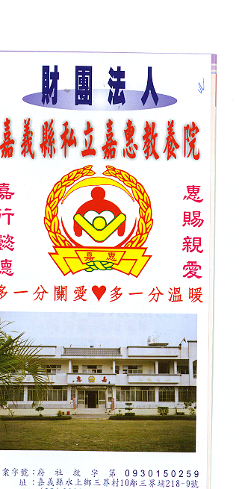
財 團 法 人 嘉 義 縣 私 立 嘉 惠 教 養 院（新增建院舍籌募基金）
專 案 捐 款 明 細 核准文號:內授中社字第1015001332號 102年 02月份
捐款人 | 捐 款  來 源 | 收據  編號 | 金額 | 捐款人 | 捐 款  來 源 | 收據  編號 | 金額 | 捐款人 | 捐 款  來 源 | 收據  編號 | 金額
善○人士 | 電匯收入 | A0100475 | 4,000 | 鐘○連 | 電匯收入 | A0100489 | 2,000 | 潘○姍 | 劃撥收入 | A0100503 | 2,000
陳○懷 | 電匯收入 | A0100476 | 50,000 | 黃○鈞 | 電匯收入 | A0100490 | 5,000
林○綉英 | 劃撥收入 | A0100477 | 3,500 | 洪○珠 | 電匯收入 | A0100491 | 1,000
李○邦 | 劃撥收入 | A0100478 | 500 | 陳○棻 | 電匯收入 | A0100492 | 1,000
李○慶 | 劃撥收入 | A0100479 | 500 | 陳○慧 | 電匯收入 | A0100493 | 500
莊○彥 | 劃撥收入 | A0100480 | 1,000 | 曹○敏 | 電匯收入 | A0100494 | 500
陳○隆 | 劃撥收入 | A0100481 | 600 | 洪○蘭 | 劃撥收入 | A0100495 | 5,000
邱○祥 | 劃撥收入 | A0100482 | 1,000 | 許○傑 | 劃撥收入 | A0100496 | 200
九○蓮社 | 劃撥收入 | A0100483 | 8,000 | 林○平 | 劃撥收入 | A0100497 | 1,500
謝○華一家 | 劃撥收入 | A0100484 | 6,000 | 張○進 | 劃撥收入 | A0100498 | 1,300
曹○璧 | 劃撥收入 | A0100485 | 1,000 | 蔡○育 | 劃撥收入 | A0100499 | 1,000
安○汽車企業社 | 現金收入 | A0100486 | 6,000 | 粘○芬 | 劃撥收入 | A0100500 | 1,000
林○婕 | 現金收入 | A0100487 | 500 | 王○雲 | 劃撥收入 | A0100501 | 500
林○博 | 劃撥收入 | A0100488 | 500 | 向○食品有限公司 | 劃撥收入 | A0100502 | 2,000
備註:本月專案捐款(電匯收入$64,000＋劃撥收入$37,100＋現金收入$ 6,500) 合計新台幣$ 107,600元整

